Concur リリース ノート
Request （事前申請）
年/月 | 対象
2016年5月  英語版の投稿:  5月13日金曜日1:00 PM 太平洋時間 | Concur をお使いのお客様 最終版

コンテンツ
概要 2
重要 2
リリース ノート 3
事前申請 3
非推奨の Concur API 3
クラシック サインイン ページの更新 5
IE バージョン8、9のサポート終了アラート 7
解決した問題 8
その他リリース ノート、Web セミナー、および技術文書 9
Concur サポート ポータル 9
オンライン ヘルプ - 管理者 11

概要

重要
本サービスは事前申請、 Concur Request、あるいは単に申請や Request として知られているもので、以前は出張申請と呼ばれていましたが、その広範囲な機能に合わせるため名前を変更しました。（日本では2012年11月に変更しました。）
このサービスは、以前 Concur Expense で提供されていた購買申請機能とは異なります。

リリース ノート

事前申請

非推奨の Concur API

概要
2016年5月のリリースで Concur プラットフォームが提供している API および API 関数の一部を非推奨とします。2016年2月19日の最初の告知から90日後の2016年5月19日より非推奨とします。2016年5月19日に廃止が行われます。非推奨となる API と API 関数の問題については2016年11月19日まで引き続き取り組む予定です。それ以降はこれらの API と関数の問題については対応いたしません。また、新しい問題についても取り扱いいたしかねます。
Concur プラットフォームの非推奨ポリシーについて詳しくはこちらをお読みください:
https://developer.concur.com/tools-support/reference/deprecation-policy.html
非推奨となる API 関数は以下の通りです:

API | API 関数
Allocation | Create Allocation v3.0
 | Delete Allocation v3.0
 | Get Allocation Details v1.1
 | Get Allocation Info v1.1
Itemization | Get Itemization v3.0
 | Update Itemization v3.0
 | Delete Itemization v3.0
 | Post Expense Entry Itemization 1.1
List | Update List v3.0
Attendee/Attendee Type | Get Attendee v1.0
 | Delete Attendee v3.0
 | Create Attendee Type v3.0
 | Delete Attendee Type v3.0
製品によっては、使用できない API もあります。

業務目的とユーザーへの利点
使用されない API や関数を廃止します。

設定およびアクティブ化
この変更については、社内の Web サービス担当またはサードパーティーの開発担当に連絡してください。
詳しくは Concurサポート ポータルをご参照ください: https://developer.concur.com

クラシック サインイン ページの更新

概要
5月と6月の期間中、クラシック サインイン ページを使用していた、あるいは director.concursolutions.com を通じてサインインしていたお客様は、自動的に新しいサインイン ページにリダイレクトされます。こうした移行は5月と6月に実施されます。

旧
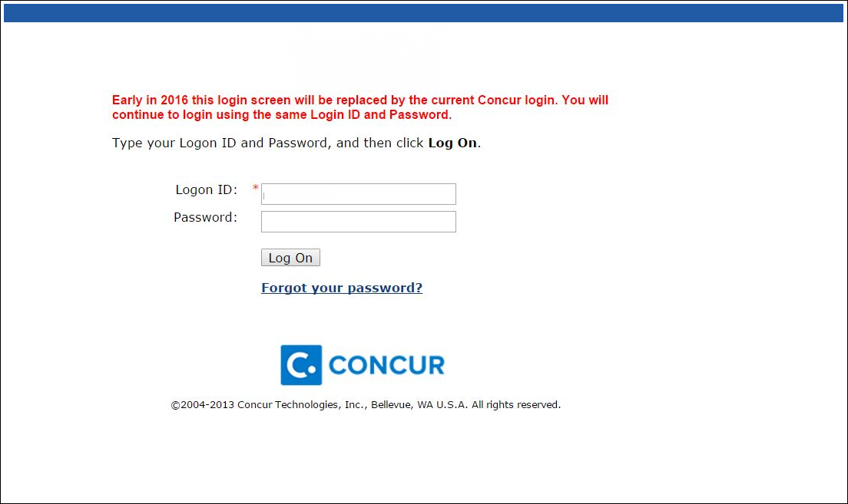

新規
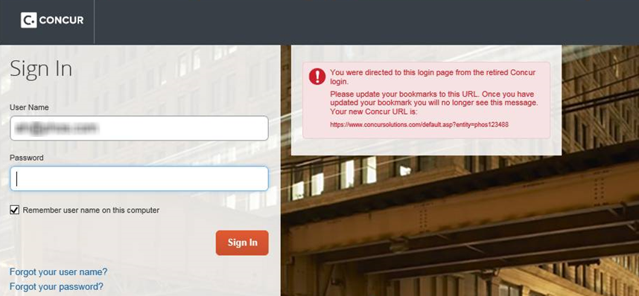

この更新でお客様に発生する変更はありません。この新しいサインイン ページで現在のユーザー名とパスワードを使用することができます。ユーザーのブックマークを新しいログイン ページに更新するよう依頼する警告メッセージが表示されます。実行したあとは、同じ警告は表示されません。

業務目的とユーザーへの利点
より安全な新しいサインイン ページがお客様に提供されます。既存のユーザー名とパスワードは保持されるため、お客様はこれらの変更を強いられることはありません。

設定およびアクティブ化
この新機能の使用にあたり、お客様側で行う変更はありません。ユーザー名またはパスワードを更新する必要はありません。警告メッセージで指示されたおとり、ブックマークは新しい URL に更新してください。

IE バージョン8、9のサポート終了アラート

概要
Concur は2016年2月12日に Web ブラウザの Internet Explorer 8 および 9 のサポートを終了しました。これは、2016年1月12日にMicrosoft が当該ブラウザのサポートを終了したという発表に伴うものです。

ログイン時にブラウザ移行を促すバナー
ログイン時に IE バージョン 8 または 9 のブラウザが検出されたら、バナーがユーザーに表示されるようになります。このバナーは、使用中のブラウザは機能するものの、すべての特長を利用することはできないことをユーザーにお知らせします。
バナーで [このメッセージを非表示にする] をクリックすると、1か月間このバナーは非表示になります。
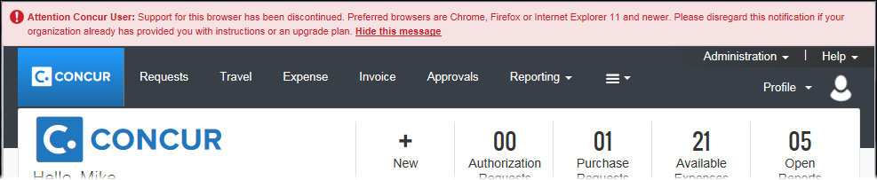

業務目的とユーザーへの利点
Concur は、これらのブラウザで適切に動作しない可能性のある機能をすでに開発しています。サポートされているブラウザに移行することで、ユーザーの方が Concur やご使用の他のアプリケーション、ならびに Concur のような会社がリリースする最新の機能強化や機能をご利用いただけるようになります。

設定およびアクティブ化
この機能に必要なその他の設定やアクティブ化のステップはありません。

解決した問題

ケース ID | 説明
CRMC-91029 | 出張申請に入力した業者名が CT_AR_SEGMENT に書き込まれていない
CRMC-90909 | 周遊航空運賃の行程が提案表示で時間順に表示されない
CRMC-91028 | CT_AR_SEGMENT のカスタム フィールドが v3.0 request API に公開されていない
CRMC-91027 | v3.0 API - <TripType> が常に ONE_WAY でレポート
CRMC-90522, CRMC-90586, CRMC-91133 | 事前申請の期限 - 事前申請の期限処理実行#: 2317
CRMC-90433 | 標準出張申請抽出 V.1.0.2
CRMC-89834 | 翻訳ツールを使用して提案ができない
CRMC-87486 | 申請ステータスの変更メールにある現地のタイムゾーンの代わりに承認者のタイムゾーンで作成日と提出日が表示される
CRMC-87355 | 申請（Stilp Stefan）代理店の通知において監査ルールの表示が複数回表示される
CRMC-74422 | 連結リストの値の履歴（MRU）が、リストの第１レベルが非表示の場合には申請ヘッダーに記録されない

その他リリース ノート、Web セミナー、および技術文書

Concur サポート ポータル
Concur サポート ポータルのリリース ノート、Web セミナー、および技術文書にアクセスしてください。
適切なアクセス権があれば、 Concur で [サポートへのお問い合わせ] メニュー オプションが利用できます。[ヘルプ] ＞ [サポートへのお問い合わせ] をクリックし、 Concur サポート ポータル内の [Resources（リソース）] をクリックしてください。
- リリース ノートや技術文書にアクセスするには [Release/Tech Info（リリース/技術情報）] をクリックします。
- 録画や配信中の Web セミナーを見るには、 [Webinars（Web セミナー）] をクリックします。
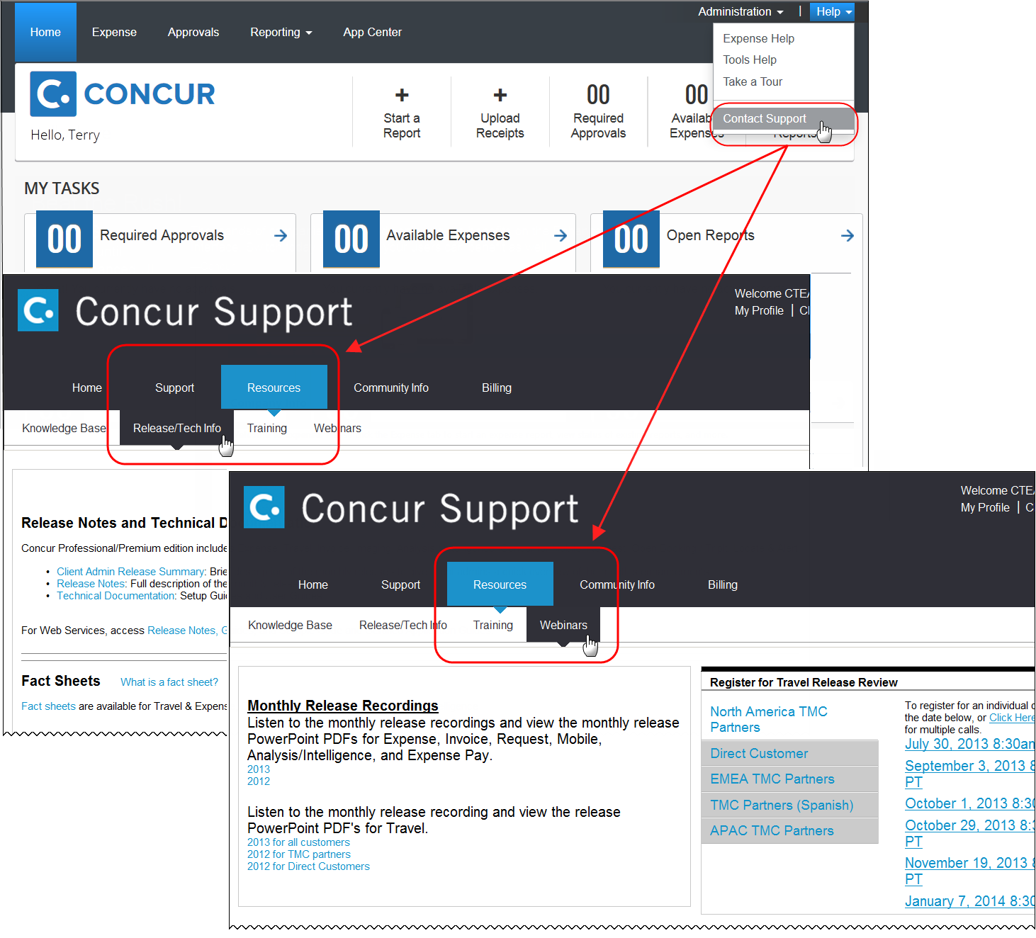
「青空」 以外のインターフェ-ス レイアウトを使用している場合は（出張構成のページで設定）、[サポート] リンクにアクセスするには [ヘルプ] をクリックする必要がありますのでご注意ください。

オンライン ヘルプ - 管理者
管理者ロールを持つユーザーは、 Concur のオンライン ヘルプを使ってリリース ノート、技術文書およびその他のリソースにアクセスできます。


